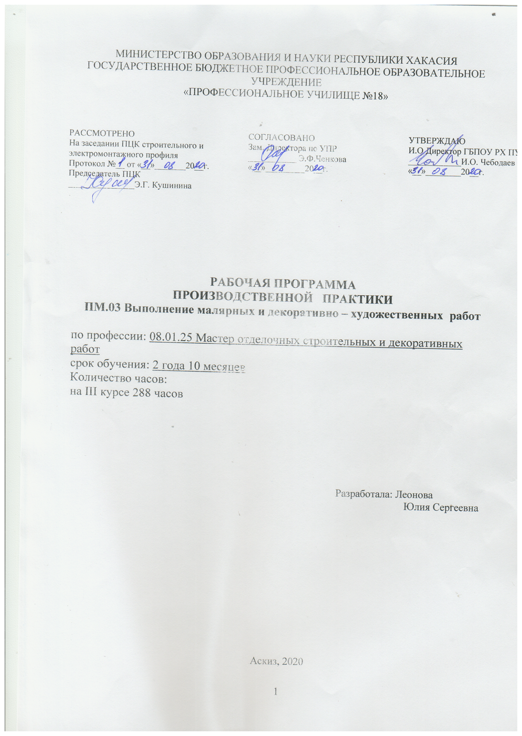

Рабочая программа учебной практики разработана на основе Федерального государственного образовательного стандарта по профессии/специальности среднего профессионального образования (далее – СПО)08.01.25 Мастер отделочных строительных и декоративных работ, положения об производственной практике обучающихся, осваивающих основные профессиональные образовательные программы среднего профессионального образования.

Организация-разработчик: ГБПОУ РХ ПУ-18

Разработчик:
Леонова Юлия Сергеевна –Мастер производственного образования.

СОДЕРЖАНИЕ
1 | Паспорт программы производственной практики | стр. 4
2 | Производственная практика по профессиональному модулю | стр. 5
3 | Место проведения производственной практики | стр. 11

1. паспорт ПРОГРАММЫ
ПРОФЕССИОНАЛЬНОГО МОДУЛЯ

Выполнение малярных и декоративно – художественных работ
название программы профессионального модуля

1.1. Область применения программы
Программа профессионального модуля (далее примерная программа) – является частью примерной основной профессиональной образовательной программы в соответствии с ФГОС по специальности (специальностям) СПО / профессии (профессиям)
08.01.25 Мастер отделочных строительных и декоративных работ
код название

и соответствующих профессиональных компетенций (ПК):

3.1. Выполнять подготовительные работы при производстве малярных и декоративных работ.
3.2. Производить составы для молярных и декоративных работ.
3.3. Выполнять грунтование и шпатлевание поверхностей вручную и механизированным способом.
3.4. Окрашивать поверхности различными малярными составами.
3.5 Оклеивать поверхности различными материалами.
3.6 Выполнить декоративно – художественную отделку стен потолков и других элементов конструкции.
3.7 Выполнить ремонт и восстановление малярных и декоративно – художественных отделок.

1.2. Цели и задачи модуля – требования к результатам освоения модуля
С целью овладения указанным видом профессиональной деятельности и соответствующими профессиональными компетенциями обучающийся в ходе освоения профессионального модуля должен:
иметь практический опыт:

-Выполнять подготовительные работы при производстве малярных и декоративных работ.
-Производить составы для молярных и декоративных работ.
-Выполнять грунтование и шпатлевание поверхностей вручную и механизированным способом.
- Окрашивать поверхности различными малярными составами.
- Оклеивать поверхности различными материалами.
-Выполнить декоративно – художественную отделку стен потолков и других элементов конструкции.
-Выполнить ремонт и восстановление малярных и декоративно – художественных отделок.

1.3. Рекомендуемое количество часов на освоение программы профессионального модуля:

Производственная практика – 288 часов,

2. результаты освоения ПРОФЕССИОНАЛЬНОГО МОДУЛЯ

Результатом освоения программы профессионального модуля является овладение обучающимися видом профессиональной деятельности:
- эксплуатация, техническое обслуживание и ремонт тракторов, комбайнов. Сельскохозяйственных машин. Механизмов, установок, приспособлений и другого инженерно-технологического оборудования сельскохозяйственного назначения, в том числе обладающими профессиональными (ПК) и общими (ОК) компетенциями:

Код | Наименование результата обучения
ПК 3.1 | Выполнять подготовительные работы при производстве малярных и декоративных работ.
ПК 3.2 | Приготавливать составы для малярных и декоративных работ.
ПК 3.3 | Выполнять грунтование и шпатлевание поверхностей вручную и механизированным способом.
ПК 3.4 | Окрашивать поверхности различными малярными составами.
ПК 3.5 | Оклеивать поверхности различными материалами.
ПК 3.6 | Выполнить декоративно – художественную отделку стен потолков и других элементов конструкции.
ПК 3.7 | Выполнить ремонт и восстановление малярных и декоративно – художественных отделок.
ОК 1 | Выбрать способы решения задач профессиональной деятельности, применительно к различным контактом.
ОК 2 | Осуществлять поиск, анализ и интерпретацию информации, необходимой для выполнение задач профессиональной деятельности.
ОК 3 | Планировать и реализовать собственное и профессиональное развитие.
ОК 4 | Работать в коллективе и команде эффективно взаимодействовать с коллегами, руководством, клиентами.
ОК 5 | Осуществлять устную и письменную коммуникацию на государственном языке с учетом особенностей социального и культурного контекста.
ОК 6 | Проявлять гражданско-патриатическую позицию, демонстрировать осознание проведения на основе традиционных общечеловеческих ценностей.
ОК 7 | Содействовать сохранению окружающей среды, ресурсосбережению эффективно действовать в чрезвычайных ситуациях.
ОК 8 | Использовать средства физической культуры для сохранения и укрепления здоровья в процессе профессиональной деятельности и подержания необходимого уровня физической подготовленности.
ОК 9 | Использовать информационные технологии в профессиональной деятельности.
ОК 10 | Пользоваться профессиональной документацией на государственном и иностранном языке.
ОК 11 | Планировать предпринимательскую деятельность в профессиональной сфере.

3. СТРУКТУРА и содержание программы производственной практики

3.1. Тематический план программы производственной практики

Коды профессиональных компетенций | Наименование профессионального модуля | Всего часов
1 | 2 | 3
ПК 3.1 - 3.7 | ПМ 3 Выполнение малярных и декоративно-художественных работ | 288
 | Всего: | 288

3.2. Содержание обучения по программе производственной практики
Наименование профессионального модуля (ПМ) | Содержание учебного материала производственной практики, виды работ |  | Объем часов |  | Уровень усвоения
1 | 2 |  | 3 | 4
ПМ.03. Выполнение малярных и декоративно-художественных работ |  |  | 288 | 2
Раздел 1. Подготовительные работы при производстве малярных и декоративных работ
Тема 3.1. Правила организации рабочего места и техники безопасности при выполнении малярных и декоративных художественных работ  ПК 3.1  ОК 1-11 | Содержание |  | 24 | 2
 | 1. | Правила организации рабочего места и техники безопасности. | 6
 | 2. | Правила безопасности при работе с лакокрасочными материалами. | 6
 | 3. | Виды росписей и шрифтов. Способы и приемы росписи поверхностей. | 6
 | 4. | Способы покрытия поверхностей под ценные породы дерева и камня. | 6
Тема 3.2. Правила эксплуатации и принцип работы инструментов, механизмов и оборудования для подготовки и обработки поверхностей  ПК 3.2  ОК 1-11 | Содержание |  | 30
 | 1. | Назначение и правила применения ручного инструмента и приспособлений. | 6 | 2
 | 2. | Вытягивание филенок с подтушевкой | 18
 | 5. | Принцип работы оборудования, применяемого при колеровке составов. | 6
Тема 3.3.Способы подбора материалов и приготовление составов  ПК 3.3  ОК 1-11 | Содержание |  | 72 | 2
 | 1. | Правила применения средств индивидуальной защиты | 6
 | 2. | Сортамент, маркировка и основные свойства лакокрасочных материалов. | 6
 | 3. | Требования, предъявляемые к качеству материалов. | 6
 | 4. | Способы и правила аэрографической отделки. | 6
 | 5. | Способы декоративного лакирования поверхностей. | 6
 | 6. | Способы и правила бронзирования, золочения и серебрения поверхностей. | 6
 | 7. | Выполнение орнаментной и объемной росписи | 6
 | 8. | Отделкафасадовдекоративно-художественнымипокрасками | 6
 | 9. | Определение дефектов и повреждения поверхностей, подлежащих ремонту | 6
 | 10. | Правила и способы составления тональной гаммы | 12
Тема 3.4. Подготовка поверхностей под окрашивание и оклеивание  ПК 3.4  ОК 1-11 | Содержание |  | 24 | 2
 | 1. | Технологическая последовательность выполнения малярных работ | 6
 | 2. | Способы и правила подготовки поверхностей под окрашивание и оклеивание | 6
 | 3. | Способы и правила расшивки трещин, вырезки сучьев и засмолов | 6
 | 4. | Способы нанесения шпатлевочных составов на поверхность вручную и с помощью механизированного оборудования | 6
Раздел 2. Производство малярных и обойных работ
Тема 3.5.Окраска поверхностей водными составами вручную и механизированным способом  ПК 3.5  ОК 1-11 | Содержание |  | 36 | 2
 | 1. | Выполнение декоративного покрытия поверхностей в один или несколько тонов. | 6
 | 3. | Дефекты, возникающие при окраске водными составами, их устранение. | 6
 | 4. | Основные требования, предъявляемые к качеству окрашивания. | 12
 | 5. | Способы подбора и составления трафаретов, приемы отделки поверхности по трафарету. | 6
 | 6. | Способы и правила выполнения малярных работ под декоративное покрытие. | 6
Тема 3.6. Окраска поверхностей неводными составами и оклейка обоев поверхностей.  ПК 3.6  ОК 1-11 | Содержание |  | 42
 | 1. | Подготовка поверхностей стен и потолков к оклеиванию | 6
 | 2. | Виды клеящих составов. | 12
 | 3. | Способы и правила оклеивания различных поверхностей обоями. | 6
 | 4. | Дефекты обойных работ, причины их появления и способы устранения. | 6
 | 5. | Отделка стен и потолков высококачественными обоями | 6
 | 6. | Отделка фасадов декоративно-художественными покрасками. | 6
Тема 3.7. Окраска наружных поверхностей  ПК 3.7  ОК 1-11 | Содержание |  | 60 | 2
 | 1. | Ремонт малярных покрытий | 6
 | 2. | Подготовка стен и материалов к оклеиванию | 6
 | 3. | Подготовка клеящего состава для проклеивания поверхностей и наклеивания материалов | 6
 | 4. | Нанесение клеевого состава на поверхности | 6
 | 5. | Оклеивание стен и потолков обоями различного вида без пузырей и отслоений | 6
 | 6. | Удаление старых обоев и наклейка новых | 6
 | 7. | Окрашивание поверхностей в два и более тона | 6
 | 8. | Отделка поверхности по трафарету | 6
 | 9. | Отделка поверхностей под ценные породы дерева, декоративные камни | 6
 | 10. | Отделка поверхностей под шелк, замшу, сукно и другие материалы | 6
Промежуточная аттестация – дифференцированный зачет
Итоговая аттестация - квалификационный экзамен
Всего |  |  | 288

III. МЕСТО ПРОВЕДЕНИЯ
ПРОИЗВОДСТВЕННОЙ ПРАКТИКИ
Реализация программы производственной практики по малярным и декоративно – художественным работам проводится в течении:
- III курсе 288 ч на предприятиях Аскизского района и г.Абакана.

